**Отчет-информация**

**о проведении месячника «Основы безопасности жизнедеятельности»**

**с 04.10. по 04.11.2016 года МБОУ «Верхне-Нойберская СШ №1»**

В рамках месячника гражданской обороны с 4 октября по 4 ноября 2016 г. были проведены мероприятия по основам безопасности жизнедеятельности с проведением тренировок по защите детей и персонала от чрезвычайных ситуаций.

Данные мероприятия по «Основам безопасности жизнедеятельности» проводятся в целях выработки единых подходов к формированию государственной политики в области безопасности жизнедеятельности, привлечения внимания общественности к проблеме формирования культуры безопасности жизнедеятельности подрастающего поколения, более эффективного усвоения теоретических знаний учебной дисциплины «Основы безопасности жизнедеятельности», отработки практических навыков действий в различных чрезвычайных ситуациях.

4 октября 2016 г. был проведен Всероссийский отрытый урок и мероприятия по основам безопасности жизнедеятельности с проведением тренировок по защите детей и персонала от чрезвычайных ситуаций.

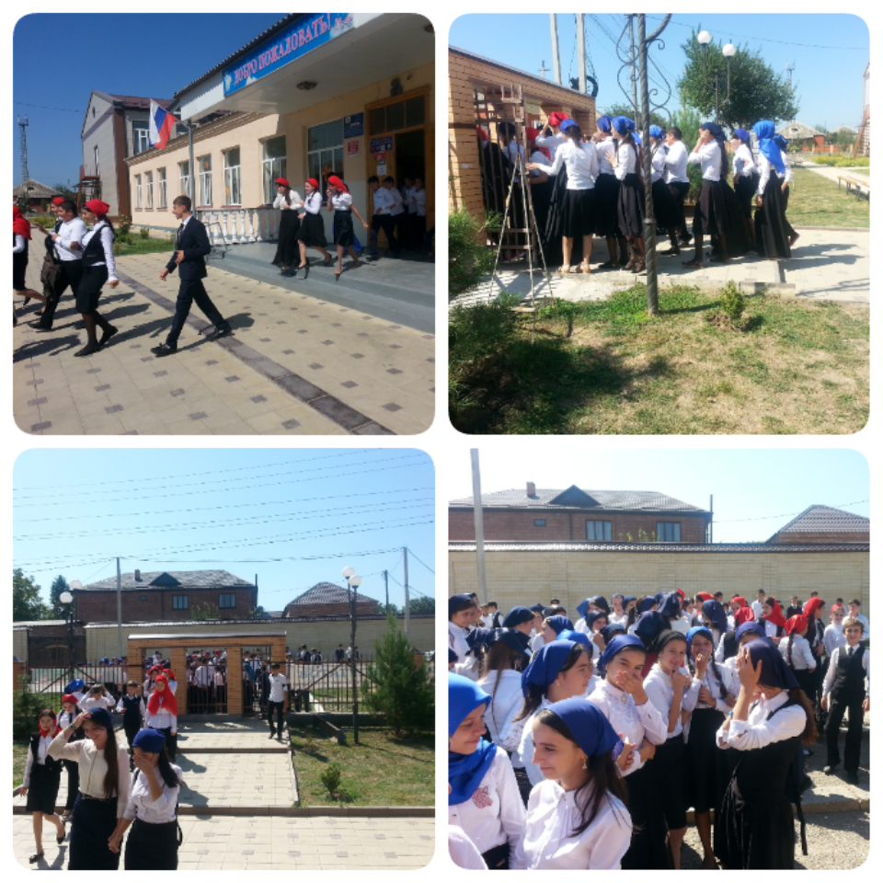

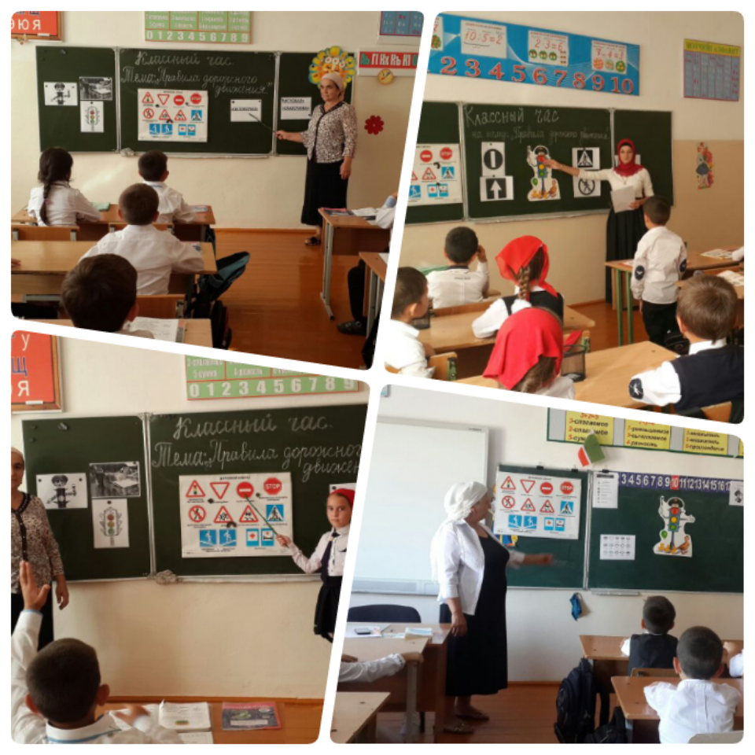

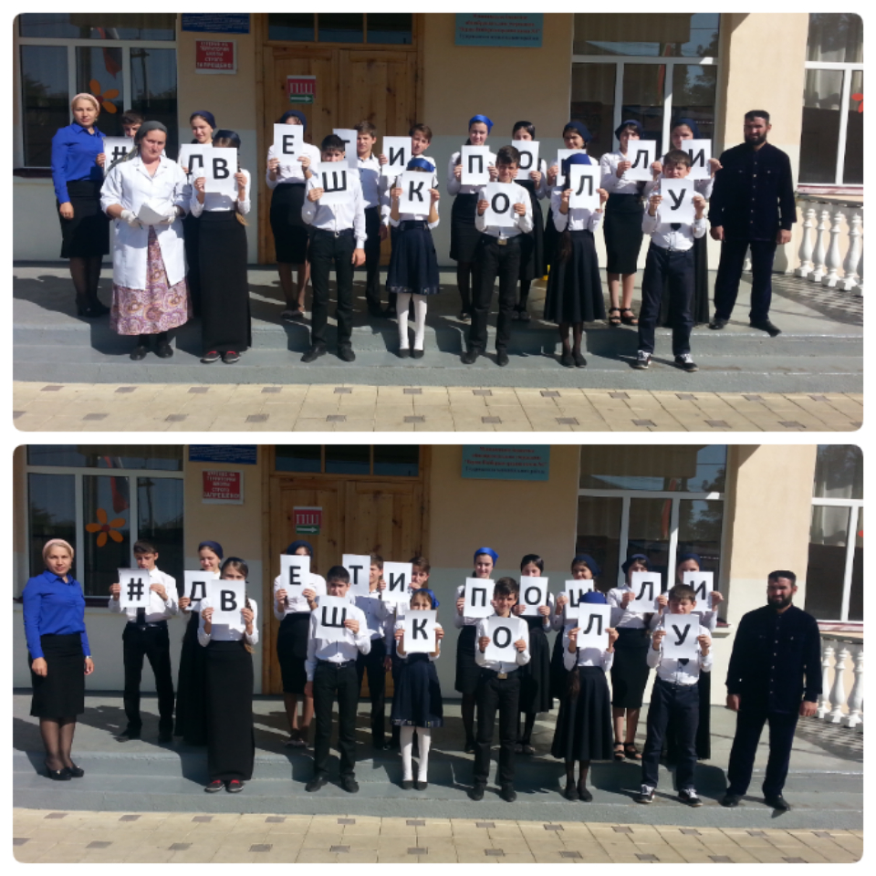

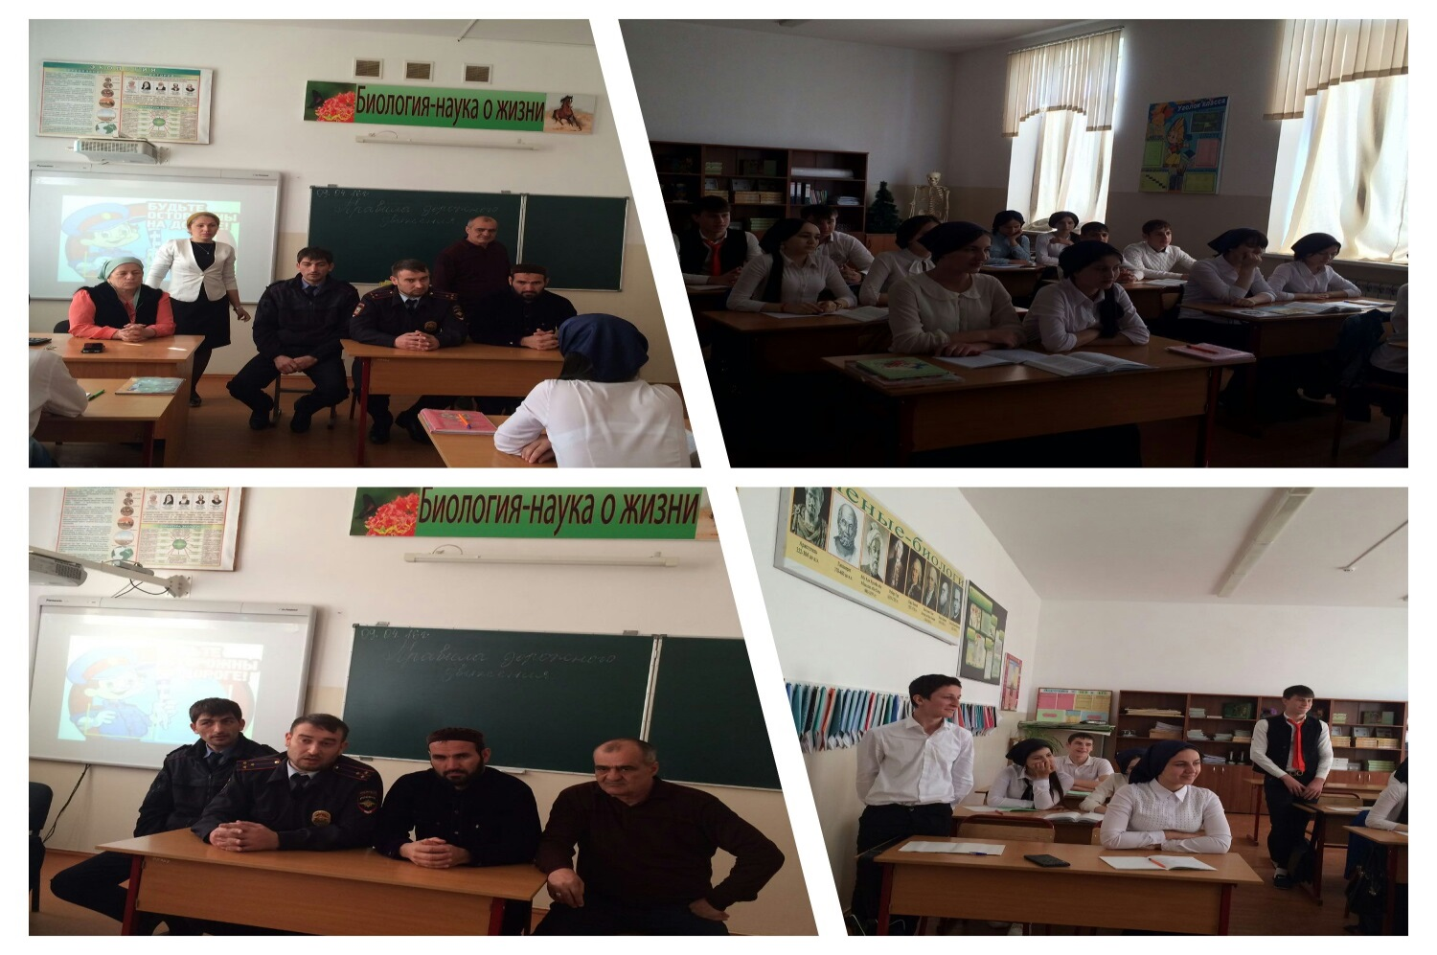

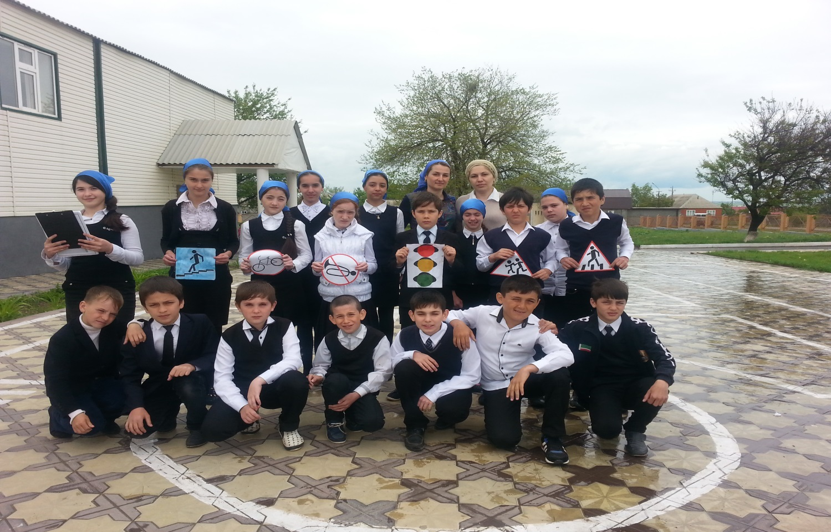

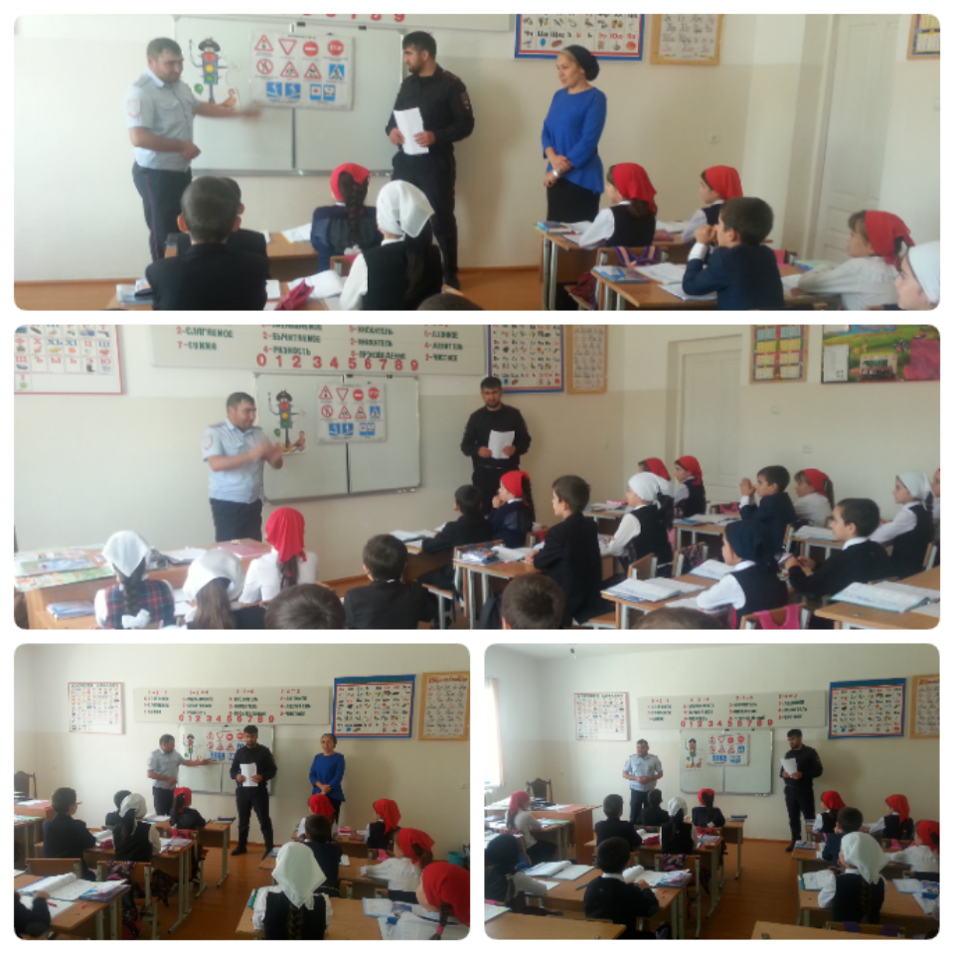

Руководитель ОБЖ Эскерханов Иса Илесович и пожарники из ПЖ 22 п.Ойсхар наглядно показали на примерах как надо действовать при пожаре и чрезвычайных ситуациях.

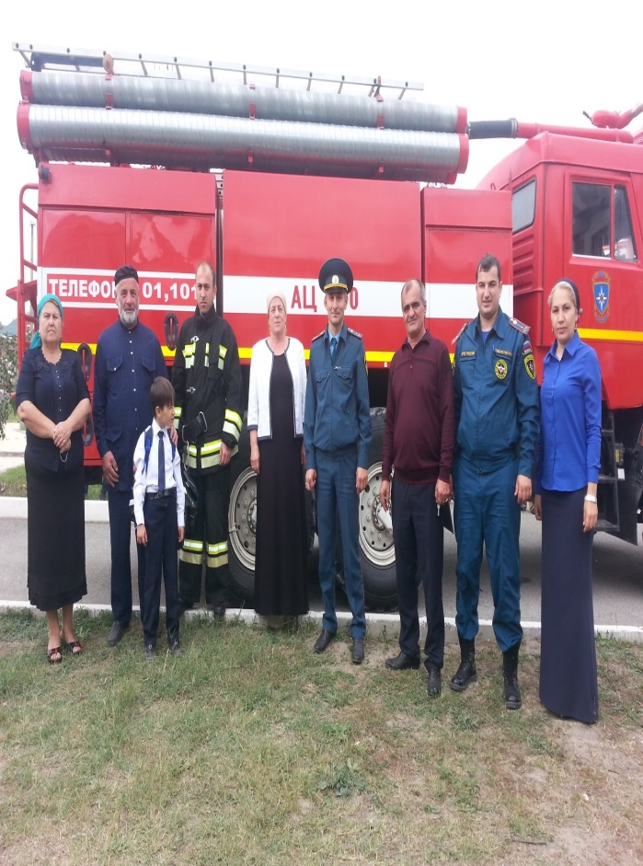 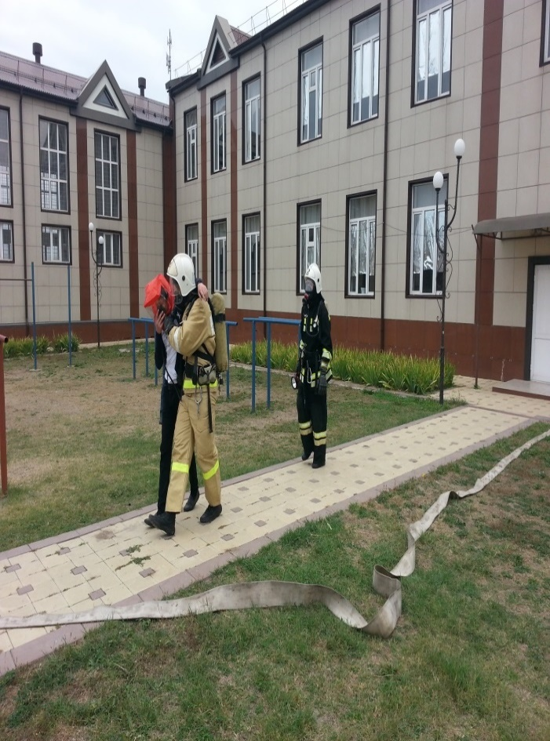

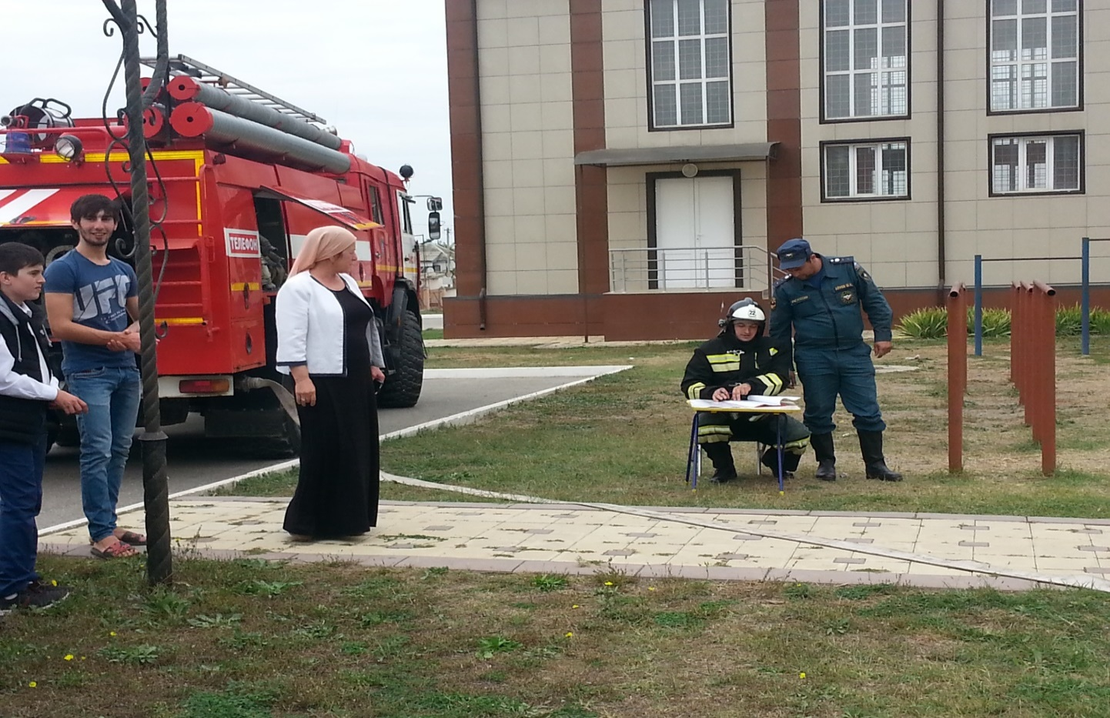

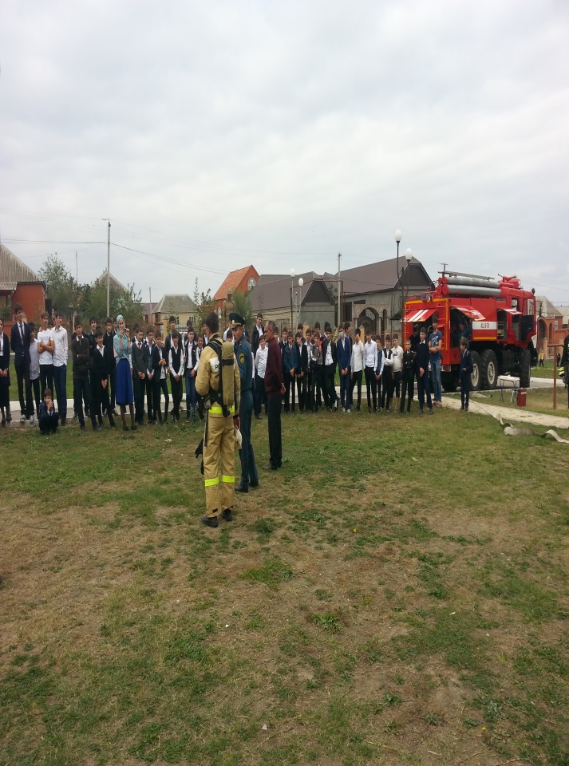 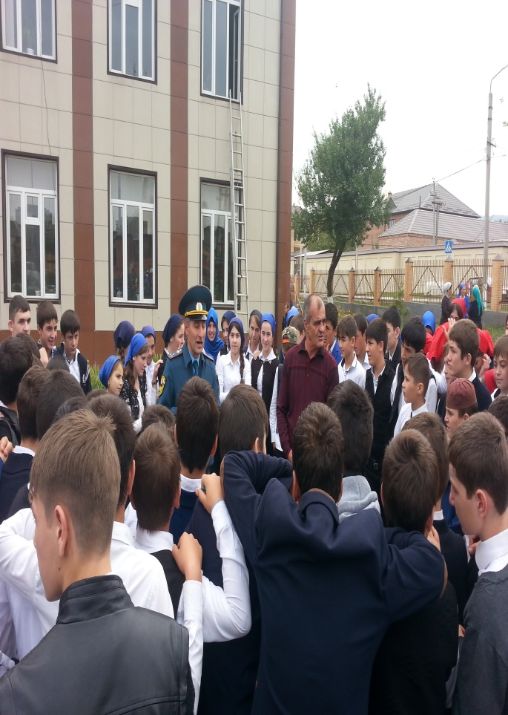

10 октября 2016 года руководитель ОБЖ Эскерханов И.И., совместно с педагогом-организатором по ДНВР Баймурадовым В.В. и приглашенными гостями: заместитель председателя совета старейшин, председатель совета старейшин ЧР, председатель общественного совета по правам человека Гудермесского района, Темирбаев В.В., глава администрации с. Верхний Нойбер Баймурадов Р.Л., директор школы Алиева Л.М., участковый инспектор Магомадов Р.О., участковый ПДН Магомедов А.А. и старейшины села провели мероприятие приуроченное на предупреждение распространения наркомании, табакокурении и психотропных веществ среди учащихся. Гости в понятной форме разъяснили учащимся какой вред они приносят себе и своим близким. Такжес классными руководителями были проведены классные часы, беседы, круглые столы, показаны видеоролики и видеофильмы по профилактике терроризма и экстремизма.

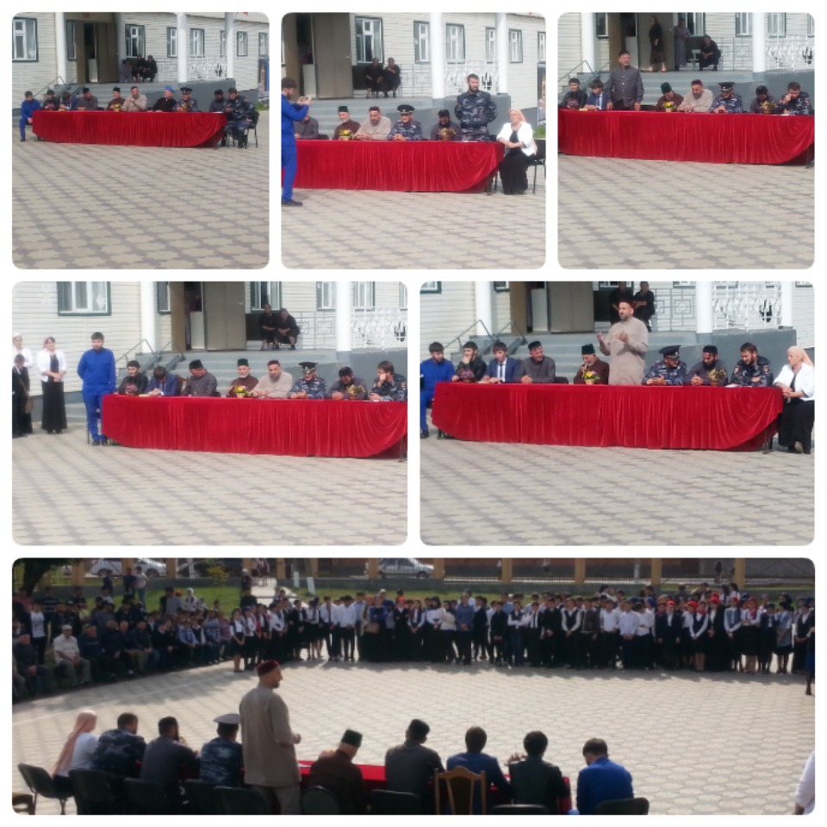

**Зам. директора ВР: З.Э. Мажидова**